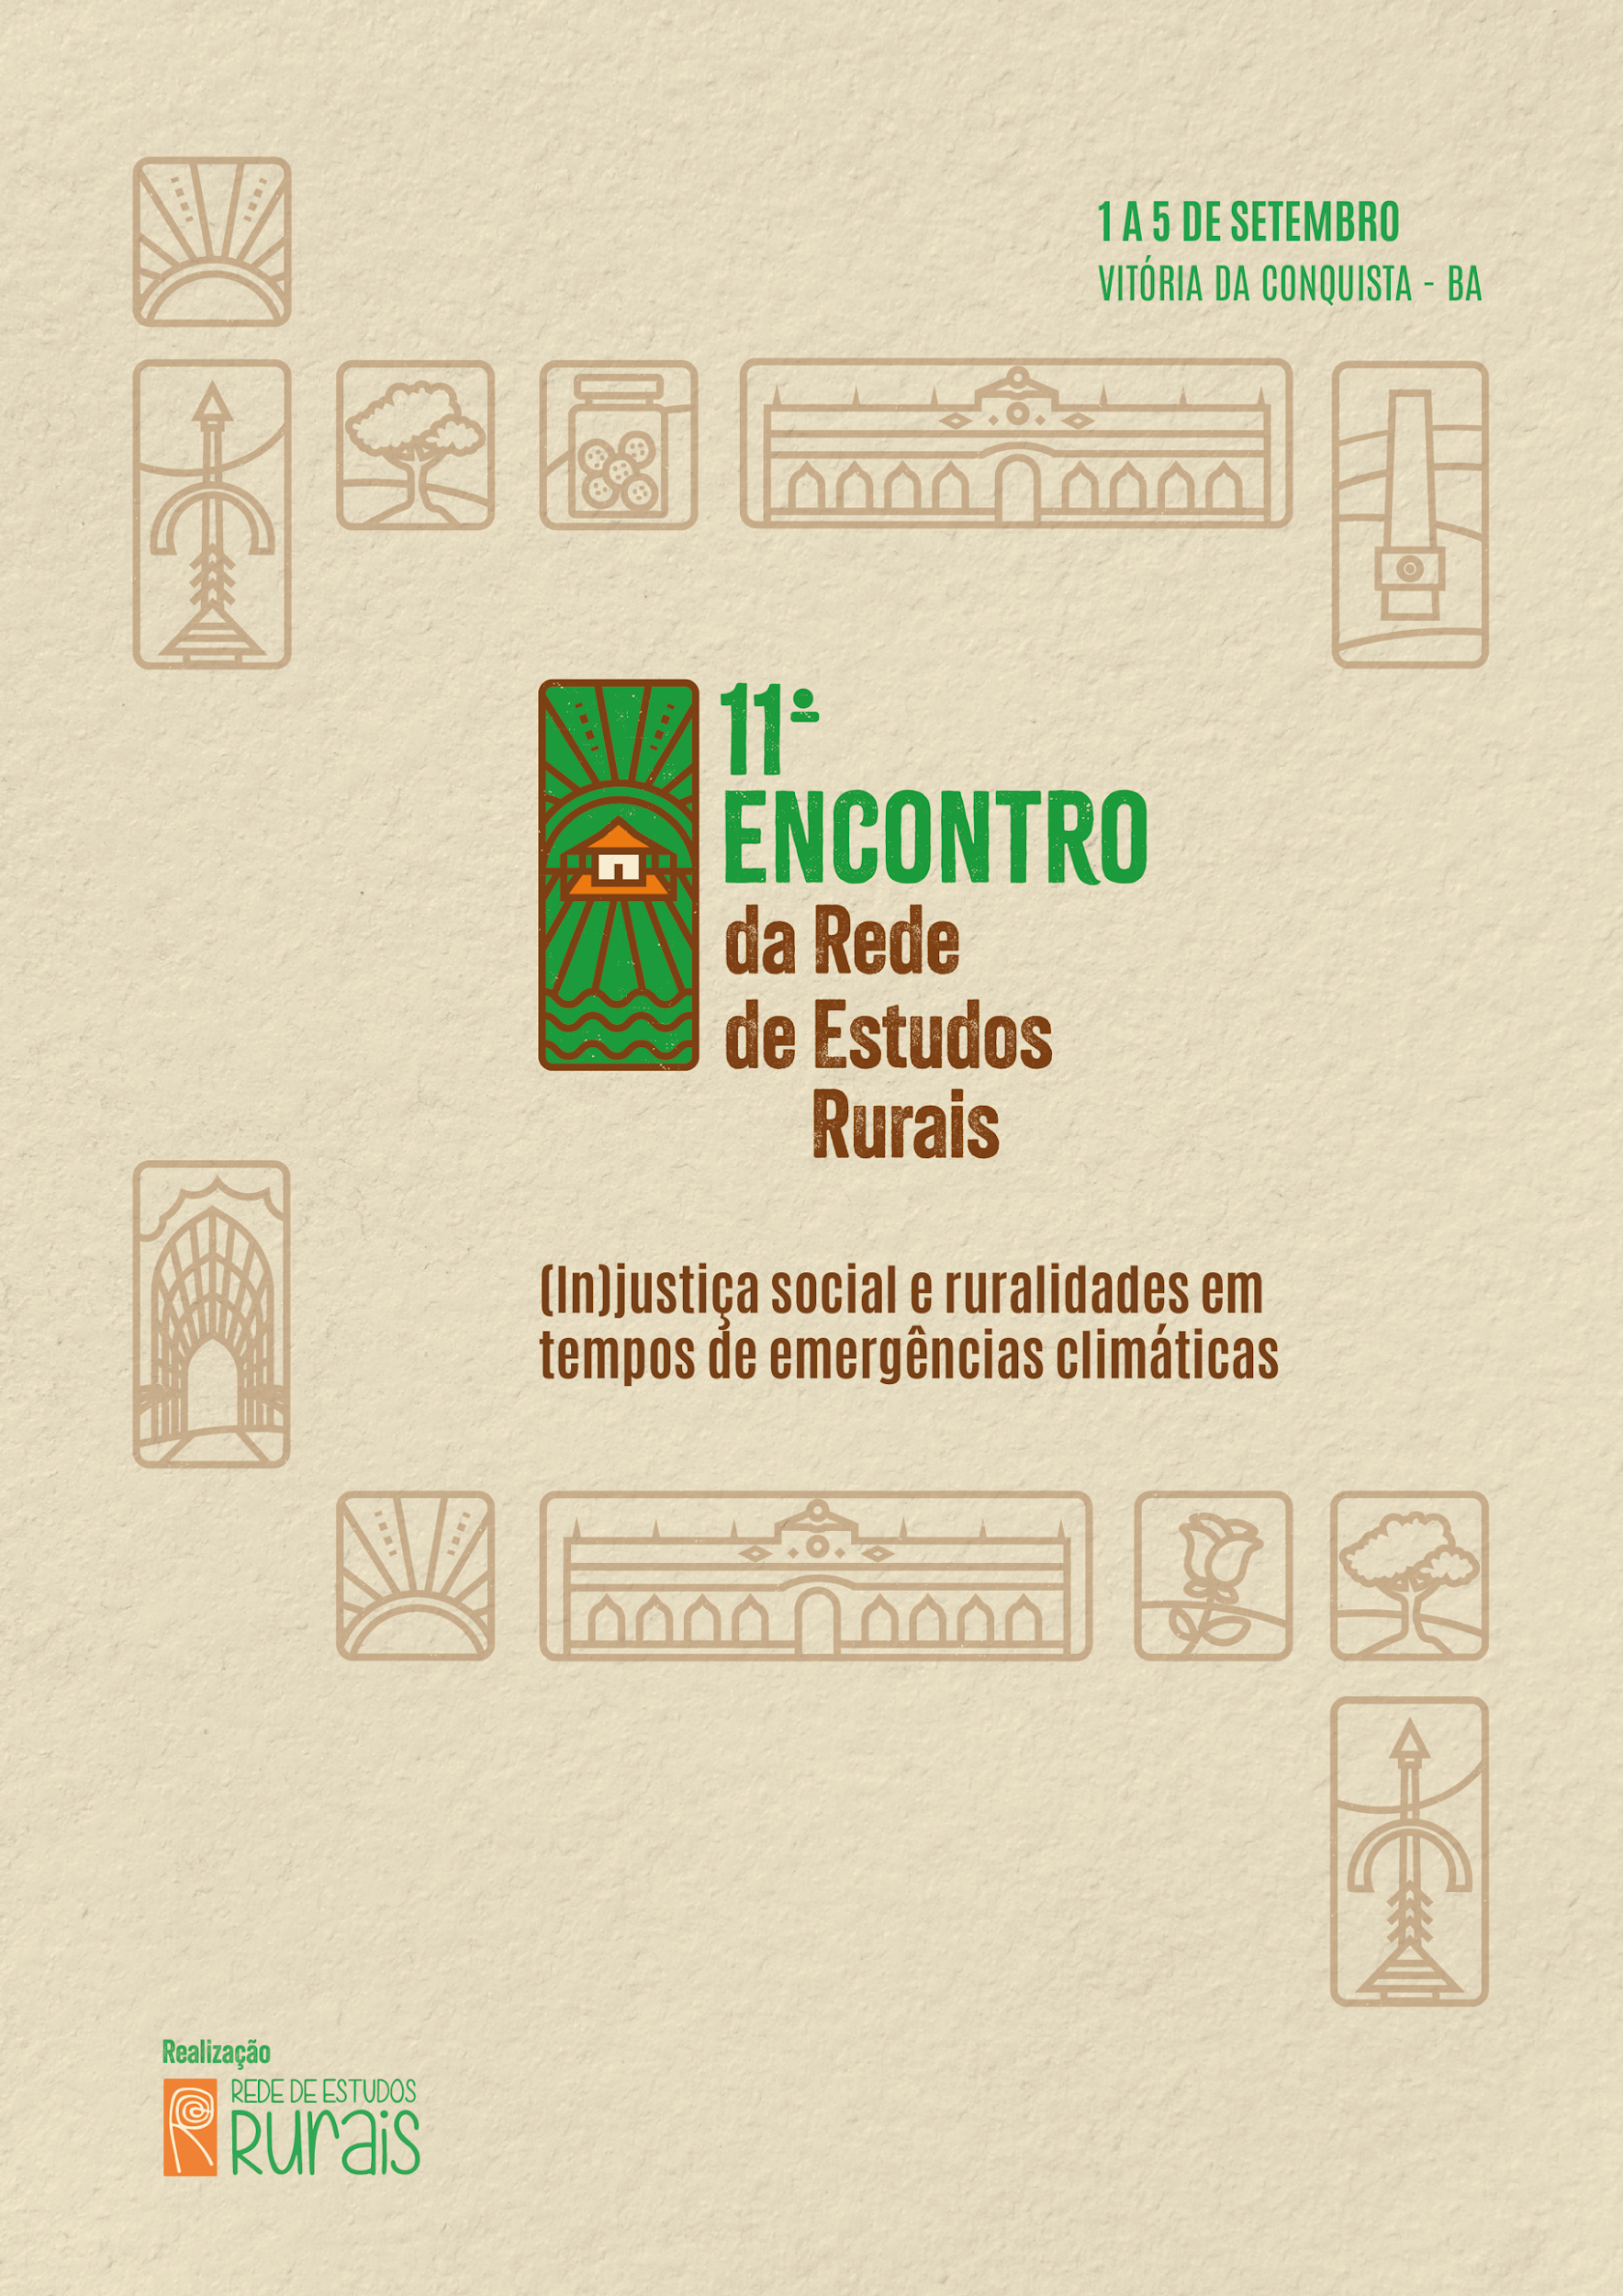

PERSPECTIVA TERRITORIAL DO DESENVOLVIMENTO RURAL: PRÁTICAS, POLÍTICAS E PROCESSOS NO CONTEXTO DAS MUDANÇAS CLIMÁTICAS
GT 10:

TÍTULO EM PORTUGUÊS
(máximo 15 palavras)

Análise de Conjuntura das Políticas Públicas dos Atingidos por Enchentes no Alto Vale do Itajaí

Laura Cristina Pereira de Oliveira
Matheus Albuquerque Flores

GT 10: Perspectiva territorial do desenvolvimento rural: práticas, políticas e processos no contexto das mudanças climáticas

Análise de Conjuntura das Políticas Públicas dos Atingidos por Enchentes no Alto Vale do Itajaí

Resumo
Este artigo integra uma pesquisa em andamento que analisa as dinâmicas sociais e políticas na formulação de políticas públicas voltadas às populações atingidas por enchentes no Alto Vale do Itajaí (SC), entre 2008 e 2024. O recorte temporal contempla eventos críticos na região, o avanço das ações institucionais e o surgimento de novas mobilizações comunitárias. A metodologia baseia-se na análise de conjuntura, utilizando os conceitos de “indústria da enchente” (Fraga e Kohler, 1999) e “capitalismo de desastre” (Klein, 2007), que permitem entender como eventos extremos são instrumentalizados por interesses econômicos e políticos. O objetivo é investigar como essas políticas vêm sendo historicamente implementadas e de

que forma determinados sujeitos sociais — especialmente comunidades indígenas, o povo Cafuzo e pequenos agricultores — constroem estratégias de resistência diante da vulnerabilidade estrutural que marca os territórios rurais.
Palavras-chave: Alto Vale do Itajaí; enchentes; análise de conjuntura.
INTRODUÇÃO
As enchentes representam um dos eventos naturais mais recorrentes e impactantes no Brasil, sendo agravadas pelas mudanças climáticas e pela gestão territorial desigual. No Alto Vale do Itajaí (SC), a frequência e intensidade desses desastres vêm impondo perdas significativas às populações locais, especialmente nas áreas rurais, onde os impactos extrapolam a dimensão infraestrutural e afetam diretamente os modos de vida e a subsistência das famílias. Nos centros urbanos, observa-se maior capacidade institucional para responder aos desastres e retomar a possível normalidade. Já nas áreas rurais, os processos de reconstrução são mais lentos e agravados pela ausência de políticas públicas que considerem suas especificidades.
Neste contexto, o presente artigo propõe analisar, a partir de uma abordagem crítica e situada, como as políticas públicas têm sido formuladas e implementadas na região do Alto Vale do Itajaí. O foco está em compreender os conflitos e interesses que permeiam essas políticas, bem como os sujeitos sociais envolvidos nas disputas territoriais e institucionais. A pesquisa parte da concepção de que as enchentes, apesar de tratadas como eventos naturais, são profundamente atravessadas por desigualdades históricas, relações de poder e disputas por território.
O recorte temporal da pesquisa compreende os anos de 2008 a 2024. Este intervalo foi escolhido por englobar um período de intensificação dos desastres na região — com enchentes de grande impacto ocorridas em 2008,

2011, 2023 e 2024 — e também por marcar uma fase de ampliação dos investimentos públicos vinculados ao PAC, bem como a reestruturação de projetos de contenção e manejo de cheias. Além disso, esse recorte permite observar a permanência ou transformação das estratégias institucionais diante da crescente mobilização social. O objetivo é contribuir para o debate sobre justiça social e ambiental, evidenciando os limites das respostas estatais e as potências das resistências locais.

PROCEDIMENTOS METODOLÓGICOS
A pesquisa adota uma abordagem qualitativa de caráter exploratório, descritivo e analítico, fundamentada na metodologia da análise de conjuntura conforme sistematizada por Souza (2014). Esta abordagem permite identificar os atores sociais em disputa, as correlações de força, as contradições estruturais e as tendências históricas que moldam o cenário político. O recorte temporal, de 2008 a 2024, justifica-se por concentrar um conjunto de eventos críticos e respostas institucionais relevantes, como a enchente de 2008 — um marco na percepção da população sobre a insuficiência do Estado —, a execução parcial de projetos do PAC em 2013, e a retomada do debate após as enchentes de 2023 e 2024.
O mapeamento inicial identificou quatro atores sociais centrais: o povo indígena Xokleng, o povo Cafuzo, os pequenos agricultores da região e os representantes do Governo de Santa Catarina, responsáveis pelas barragens de contenção. Para a análise, foram mobilizados dois operadores conceituais: o conceito de desastre, compreendido como fenômeno socialmente produzido
(Acselrad, 2009), e o conceito de escala, entendido como construção social que articula diferentes níveis de observação e ação (Castro, 1995).
Além desses, a análise incorpora os conceitos de “indústria da enchente”, que denuncia a instrumentalização recorrente dos desastres para

manter estruturas de dependência e lucro, e “capitalismo de desastre”, que expõe como as crises são utilizadas para implementar reformas neoliberais que aprofundam as desigualdades. A pesquisa está aberta à possibilidade de se desdobrar em estudos de caso, com base na coleta de entrevistas com os sujeitos atingidos, ainda em fase de desenvolvimento, a fim de aprofundar a compreensão empírica das estratégias locais de resistência.

UM BREVE HISTÓRICO DAS ENCHENTES NO ALTO VALE DO ITAJAÍ
Nesta parte, busca-se sistematizar como as políticas públicas são pensadas, partindo da concepção de espaço proposta por Massey (2008). A autora compreende o espaço geográfico como produto das inter-relações entre atores sociais e suas práticas, destacando que o espaço não é estático, mas sim uma esfera de possibilidades em constante movimento, onde se assegura a multiplicidade e a coexistência de diferentes temporalidades e sujeitos. Segundo ela, o espaço e o tempo são dimensões interligadas: “se o tempo é a dimensão da mudança, então o espaço é a dimensão do social: da coexistência contemporânea dos outros” (MASSEY, 2008, p. 15).
A partir dessa perspectiva, a autora propõe uma política da espacialidade que reconhece o espaço como campo de relações dinâmicas, marcadas por disputas de poder, negociações e conflitos. Nesse contexto, as políticas públicas não apenas se inscrevem nessas relações, mas também possuem a capacidade de transformar o espaço, reconfigurando práticas sociais, reorganizando territórios e abrindo novas possibilidades de existência e convivência. Isso poderá ser observado nas mudanças tecnológicas e estruturais implementadas no Alto Vale do Itajaí com o objetivo de mitigar os efeitos das cheias, o que pode não levar em consideração as diferentes demandas dos atores sociais. Para compreender essas dinâmicas, torna-se necessário identificar quem são esses atores, quais interesses representam e

em quais espaços de disputa estão inseridos, reconhecendo as múltiplas vozes e relações que conformam o território.
O Alto Vale do Itajaí, situado na bacia do Rio Itajaí-Açu, a nordeste do Estado de Santa Catarina, caracteriza-se por sua relevância econômica e ambiental, assim como também chama atenção os problemas históricos relacionados às enchentes, que tem relação com a feição geográfica e com a intensificação causada pela destruição da vegetação nativa, especialmente a Floresta Ombrófila Densa, e pela ocupação desordenada destinada às atividades agropecuárias. Essa dinâmica foi agravada por intervenções inadequadas no uso do solo, resultando em erosão, assoreamento e aumento das vulnerabilidades socioambientais (Espíndola; Nodari, 2013).
Frank (2003) e Espíndola e Nodari (2013) apresentam uma análise histórica e técnica sobre a mitigação de enchentes na região do Vale do Itajaí, destacando a atuação do poder público e as limitações enfrentadas ao longo do tempo. Após a enchente de 1911, iniciou-se uma mobilização da sociedade civil para encontrar soluções preventivas. À época, pensava-se em construir um muro de contenção em Blumenau, contudo o debate acabou não indo para frente, sendo retomado com vigor apenas após as enchentes ocorridas na região em 1957. Durante a década de 1930, começou-se a implementar um sistema de previsão de cheias, que passou a contar com monitoramento diário a partir de 1940. A enchente de 1957 intensificou a mobilização, culminando na criação da Associação de Imprensa e Rádio do Vale do Itajaí (AIRV), que pressionou o Estado por medidas efetivas.
Na década de 1950, estudos indicaram a necessidade de obras estruturais, resultando na construção de três barragens: a Barragem Sul, no município de Ituporanga; a Barragem Oeste, no município de Taió; e a Barragem Norte, no município de José Boiteux. Apesar disso, cabe salientar que, como apontam Athayde e Martins (2017), a escolha dos lugares para a

]]

instalação das obras se deu em razão de aspectos políticos, desconsiderando a opinião das comunidades que viviam nos lugares em que os empreendimentos foram realizados. A respeito dos impactos ambientais oriundos da construção das barragens, os autores ainda afirmam que “nascentes desapareceram devido aos cortes e explosão de rochas durante as obras” (Athayde e Martins, 2017, p. 123).
Concluídas entre 1973 e 1992, essas barragens tinham como objetivo reduzir os danos das cheias, mas não abrangiam toda a bacia, exigindo medidas complementares, como as dragagens do Rio Itajaí-Açu, implementadas de forma parcial. Ainda durante o processo de construção das barragens, o município de Rio do Sul, principal centro do Alto Vale do Itajaí e mais populoso da região, enfrentou enchentes catastróficas nos anos de 1983 e 1984, evidenciando a insuficiência das políticas públicas adotadas na época que, mesmo com a construção das barragens, não foram capazes de resolver problemas estruturais da região (Espíndola; Nodari; Fraga, 2001).
Em 1986, foi lançado o Projeto The Itajaí River Basin Flood Control Project (JICA), propondo ações abrangentes de contenção e manejo dos rios, mas sua execução foi inviabilizada por falta de recursos. Na década de 1990, o governo estadual de Santa Catarina elaborou o Plano Global e Integrado de Defesa contra Enchentes (PLADE), inspirado no JICA, que previa intervenções como alargamento de rios e melhorias na calha fluvial. No entanto, dificuldades financeiras adiaram sua execução, sendo parcialmente retomada apenas após as enchentes de 2008. Esse contexto evidencia a persistência de desafios históricos e estruturais no enfrentamento das enchentes no Vale do Itajaí (Espíndola; Nodari, 2013; Frank, 2003).

No âmbito do Plano de Aceleração do Crescimento (PAC), foram anunciadas em 2013 ações como o aumento do nível das barragens de Taió e Ituporanga, a construção de cinco pequenas represas e o desassoreamento do Rio Itajaí-Açu. Apesar dessas iniciativas representarem avanços, os desafios permanecem significativos. A história das barragens e projetos na região demonstra a necessidade de uma abordagem mais eficaz, que combine obras estruturais e ações não estruturais, buscando mitigar os impactos das enchentes de forma duradoura e sustentável, protegendo as comunidades do Vale do Itajaí.

CONSIDERAÇÕES FINAIS
Este artigo buscou aplicar a metodologia de análise de conjuntura para interpretar as dinâmicas de formulação e implementação de políticas públicas voltadas aos atingidos por enchentes no Alto Vale do Itajaí. Observou-se que, apesar de inúmeras intervenções técnicas ao longo das últimas décadas, as soluções implementadas permanecem centradas em uma lógica de curto prazo, favorecendo interesses corporativos e estatais, em detrimento das comunidades mais vulneráveis. A persistência das enchentes e dos impactos severos sobre os modos de vida rurais evidencia a necessidade de romper com a lógica da “indústria da enchente” e do “capitalismo de desastre”.
A análise multiescalar, articulada aos conceitos de desastre e escala, revelou que as políticas públicas adotadas não contemplam adequadamente as
especificidades territoriais, nem asseguram a participação efetiva dos sujeitos atingidos. Comunidades como os povos indígenas Xokleng, o povo Cafuzo e os pequenos agricultores seguem enfrentando processos de exclusão e invisibilização. O trabalho reconhece como limitação o fato de que as entrevistas ainda estão em fase de coleta. No entanto, os dados já

sistematizados permitem avançar na compreensão das disputas políticas em curso.
Como desdobramento, sugere-se que futuras investigações aprofundem os modos de organização e resistência das comunidades afetadas, ampliando o debate sobre justiça ambiental e participação popular nas políticas públicas em contextos de desastres. A continuidade desta pesquisa, especialmente com a inserção das vozes dos sujeitos sociais, poderá contribuir para a formulação de alternativas mais inclusivas e democráticas para os territórios atingidos.
REFERÊNCIAS
ACSELRAD, Henri. Ambientalização das lutas sociais - o caso do movimento por justiça ambiental . Estudos Avançados, São Paulo, Brasil, v. 24, n. 68, p. 103–119, 2010. Disponível em: https://www.revistas.usp.br/eav/article/view/10469.. Acesso em: 20 abril. 2025.
ATHAYDE, Marcia Fusinato Barbosa; MARTINS, Pedro. BARRAGEM NORTE E SUAS INFLUÊNCIAS SOCIOESPACIAIS NO MUNICÍPIO DE JOSÉ BOITEUX –SC: UM OLHAR SOBRE AS COMUNIDADES ATINGIDAS. Geosul, Florianópolis, v. 32, n. 64, p. 110-125, ago. 2017. Disponível em: https://periodicos.ufsc.br/index.php/geosul/article/view/2177-5230.2017v32n64p110. Acesso em: 10 abr. 2025.
CASTRO, Iná Elias de. Análise geográfica e o problema epistemológico da escala. Revista Brasileira de Geografia, Rio de Janeiro, v. 58, n. 1, p. 17-29, 1995.

ESPÍNDOLA, Marcos Aurélio; NODARI, Eunice Sueli. Enchentes inesperadas? Vulnerabilidades e políticas públicas em Rio do Sul - SC, Brasil. Esboços - Revista do Programa de Pós-graduação em História da UFSC, [s.l.], v. 20, n.
30, p. 9-34, 19 dez. 2013. Universidade Federal de Santa Catarina (UFSC). Disponível em: https://doi.org/10.5007/2175-7976.2013v20n30p9. Acesso 10 ago. 2024.

FRAGA, J. S.; KOHLER, R. A. A indústria da enchente: A política pública no Vale do Itajaí. Revista Brasileira de Política Social, Florianópolis, v. 2, n. 3, p. 45-58, 1999.
FRAGA, Nilson Cesar. Clima, gestão do território e enchentes no Vale do Itajaí-SC. Terra Livre, n. 20, p. 159-170, 2003. Disponível em: https://publicacoes.agb.org.br/terralivre/article/view/181/165. Acesso em: 10 ago. 2024.
FRAGA, Nilson Cesar; KÖHLER, Vera Beatriz. As enchentes no Vale do Itajaí-Açu/SC: das obras de contenção à indústria da enchente. Boletim de Geografia, v. 17, p. 81-92, 1999. Disponível em: http://www.periodicos.uem.br/ojs/index.php/BolGeogr/article/view/12065. Acesso em: 06 ago. 2024.
FRANK, Beate. Uma história das Enchentes e seus ensinamentos. In: FRANK, B.; PINHEIRO, A. (Orgs.). Enchentes na Bacia do Rio Itajaí: 20 anos de experiências. Blumenau: Edifurb, 2003.
KLEIN, N. A doutrina do choque: A ascensão do capitalismo de desastre. Rio de Janeiro: Editora Nova Fronteira, 2007.
MASSEY, Doreen. Pelo espaço: uma nova política da espacialidade. Rio de Janeiro: Bertrand Brasil, 2008.
SOUZA, Herbert José de. Como se faz análise de conjuntura. 34. ed. Petrópolis: Editora Vozes, 2014.

Mestranda no Programa de Pós-Graduação em Desenvolvimento Rural na Universidade Federal do Rio Grande do Sul (PGDR/UFRGS). pereiraoliveiralaura@gmail.com
Mestrando no Programa de Pós-Graduação em História da Universidade Federal de Santa Catarina (PPGH/UFSC). matheusfloreshis@gmail.com
Em versões futuras do texto, é pertinente aprofundar o processo de construção das barragens, abordando aspectos como o processo de licitação, as etapas de execução e as pessoas atingidas.
Agradecemos à Coordenação de Aperfeiçoamento de Pessoal de Nível Superior (CAPES) pelo apoio financeiro, fundamental para o desenvolvimento desta pesquisa.

